**Як подати заявку до Українського культурного фонду**

(<https://ucf.in.ua/p/how_to_apply?fbclid=IwAR2jPGW3vGld2Lyo0lhaa1omr3juLAQOwbk_HQdrNqT7F3AZsoSbnl4PciY>)

Якщо ви читаєте цей текст, значить ви зацікавились можливістю отримати грант від УКФ. Зараз ми розкажемо, як правильно подати заявку.

**0.**

Найперше — знайдіть комп'ютер, з якого ви будете подавати заявку. На комп'ютері має бути встановлене сучасне програмне забезпечення: операційна система Windows 7/8/10 або Mac останніх трьох версій, браузери Chrome, Safari, Mozilla Firefox, Opera (оновлені). Успішно подати заявку з операційної системи Windows ХР (та старші версії) або зі старих версій Internet Explorer не вдасться.

**1.**

Визначтесь із програмою та ЛОТом, які найбільше відповідають вашому проекту. Для цього уважно прочитайте всі описи на сайті.

*Наприклад, ви хочете самотужки провести соціологічне дослідження в галузі фотографії. В цьому вам допоможе програма “Аналітика культури” та ЛОТ 2 “Соціологічні дослідження”, тип “Індивідуальний проект”.*



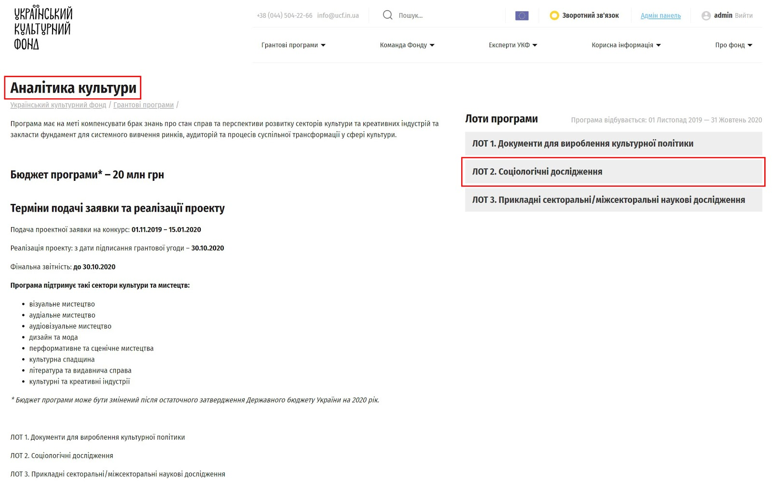

**2.**

Зайдіть у цю програму та ЛОТ. Уважно ознайомтесь **з інструкцією для заявників**.

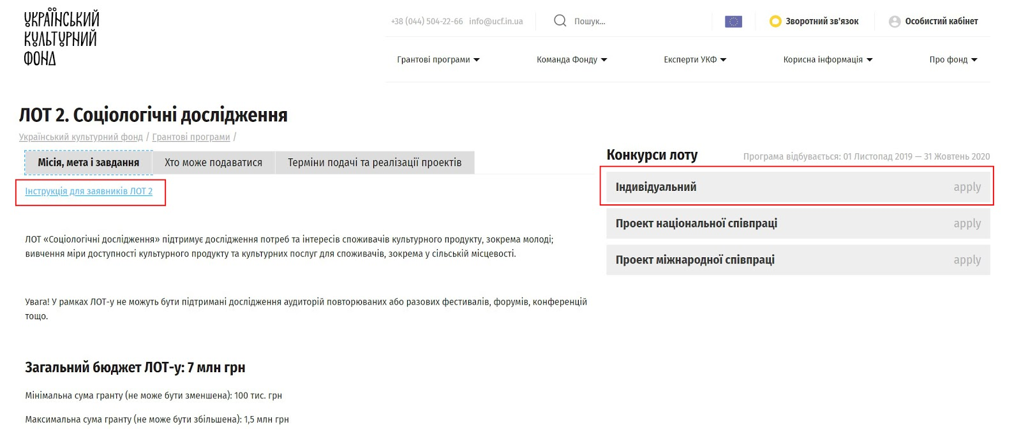

**3.**

Підготуйте необхідні документи - аплікаційний пакет. Зверніть увагу, що для кожного ЛОТу кожної програми є різні документи та додатки, які вам буде необхідно підготувати. Все це є в інструкції для заявників. Зразки додатків ви можете завантажити з сайту УКФ.

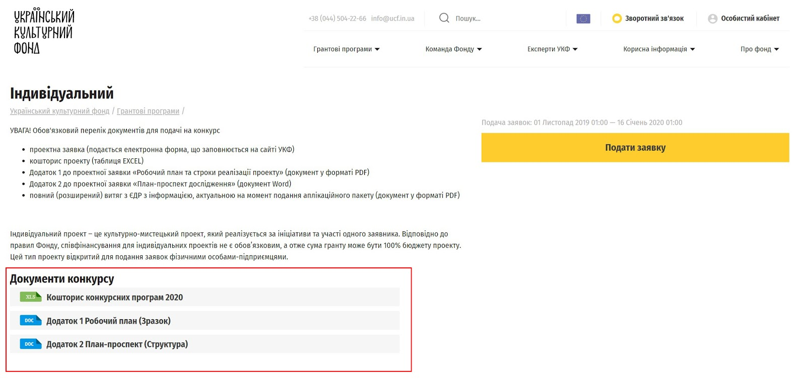

**4.** Аплікаційний пакет документів (форматом XLS або PDF) подається тільки в електронній формі через [офіційний сайт](http://ucf.in.ua/) Українського культурного фонду. **Поданий аплікаційний пакет підписується електронним цифровим підписом керівника організації заявника.** Кінцеві терміни та точний перелік аплікаційних документів розміщений на сторінці кожної Програми на сайті УКФ та у інструкціях до них.

*Аплікаційний пакет — це пакет документів, який складається з проектної заявки, кошторису проекту та інших документів, що передбачені Інструкцією для заявників відповідної конкурсної програми.*

*Аплікаційний пакет для подання на конкурсний відбір Фонду — це проектна заявка + кошторис + витяг з ЄДР + обов'язкові додатки (визначені Інструкцією для заявників для кожного ЛОТу окремо).*

**Після того, як ви підготували документи, натисніть “Подати заявку”.**

**5.**

Для подачі заявки необхідно увійти в свій особистий кабінет на сайті УКФ. Якщо ви вперше подаєте заявку до УКФ, **необхідно буде зареєструватись**. Якщо ви забули пароль, працює функція “Відновити пароль”.

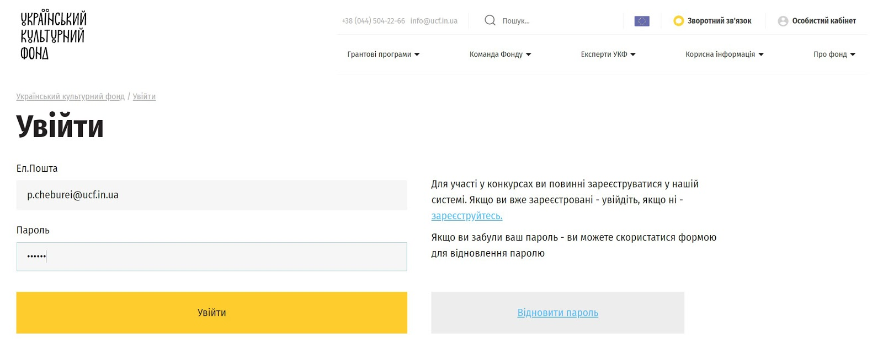

**6.**

Заповніть форму проектної заявки. Зауважте — проектна заявка велика, і до її заповнення теж необхідно готуватись заздалегідь. В цьому вам допоможе орієнтовний [перелік запитань проектної заявки](https://ucf.in.ua/storage/docs/09102020/%D0%BF%D0%B5%D1%80%D0%B5%D0%BB%D1%96%D0%BA_%D0%B7%D0%B0%D0%BF%D0%B8%D1%82%D0%B0%D0%BD%D1%8C_%D0%BF%D1%80%D0%BE%D0%B5%D0%BA%D1%82%D0%BD%D0%BE%D1%97_%D0%B7%D0%B0%D1%8F%D0%B2%D0%BA%D0%B8_2021.pdf" \t "_blank) (зверніть увагу, що для програми "Стипендії" [орієнтовний перелік запитань](https://ucf.in.ua/storage/docs/20112020/%D0%9E%D1%80%D1%96%D1%94%D0%BD%D1%82%D0%BE%D0%B2%D0%BD%D0%B8%D0%B9%20%D0%BF%D0%B5%D1%80%D0%B5%D0%BB%D1%96%D0%BA%20%D0%B7%D0%B0%D0%BF%D0%B8%D1%82%D0%B0%D0%BD%D1%8C%20%D0%BF%D1%80%D0%BE%D0%B5%D0%BA%D1%82%D0%BD%D0%BE%D1%97%20%D0%B7%D0%B0%D1%8F%D0%B2%D0%BA%D0%B8%20%E2%80%93%202021%20(%D1%81%D1%82%D0%B8%D0%BF%D0%B5%D0%BD%D0%B4%D1%96%D1%97).pdf" \t "_blank) суттєво відрізняється).

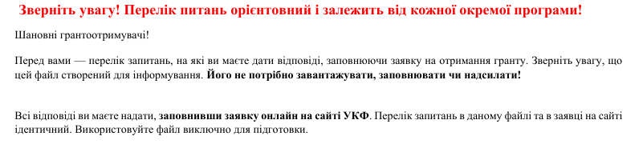

**7.**

Заповнюйте форму уважно, користуйтесь нашими підказками. Натисніть літеру **"і"** у правому верхньму куті поля — часто відповіді на найбільш поширені запитання ми передбачили і розмістили у підказках.

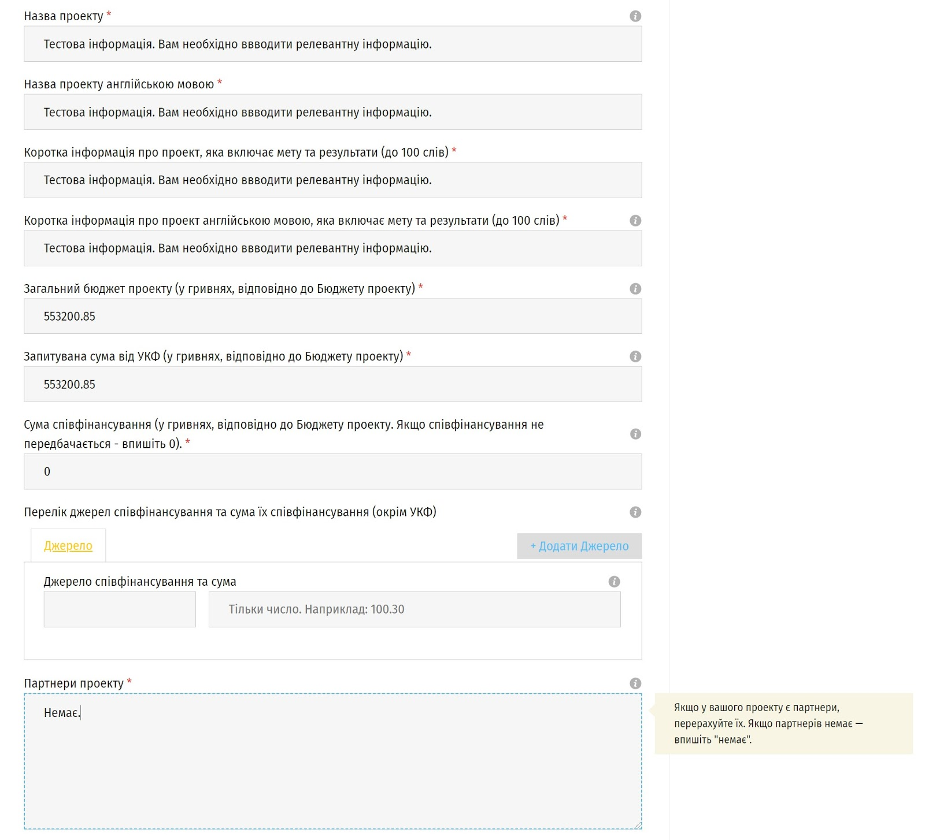

**8.**

Заповнивши сторінку, натискайте “Наступний етап” та переходьте далі.

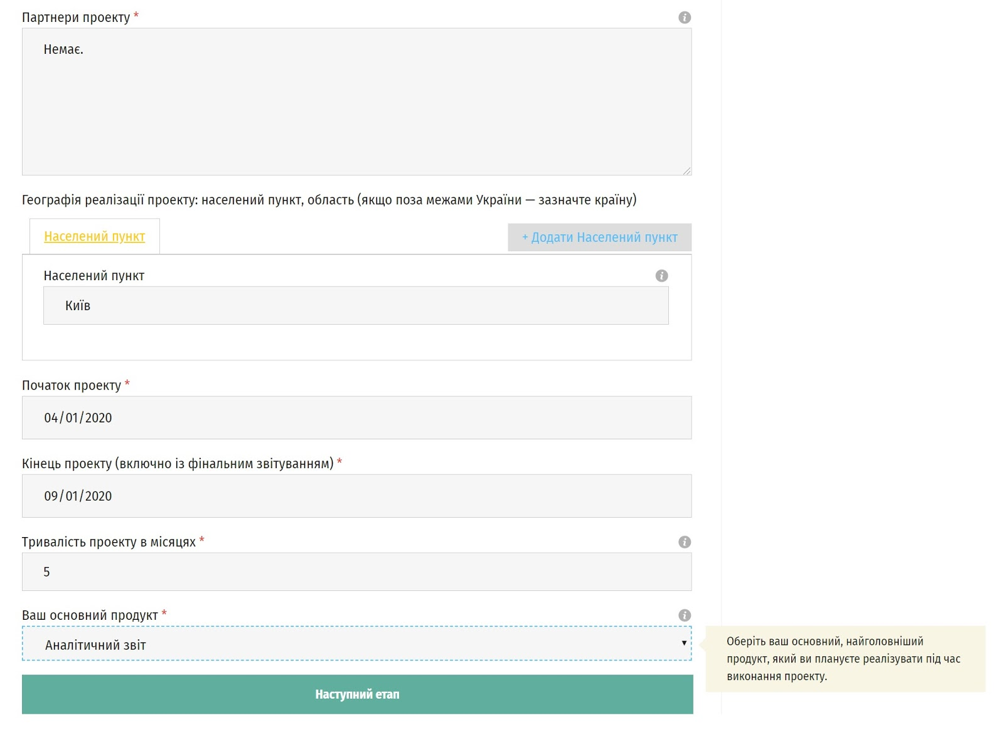

**9.**

Ви можете повернутись до попередніх етапів заявки, натиснувши необхідний розділ в “Резюме заявки” (праворуч). Не забувайте зберігати зміни!

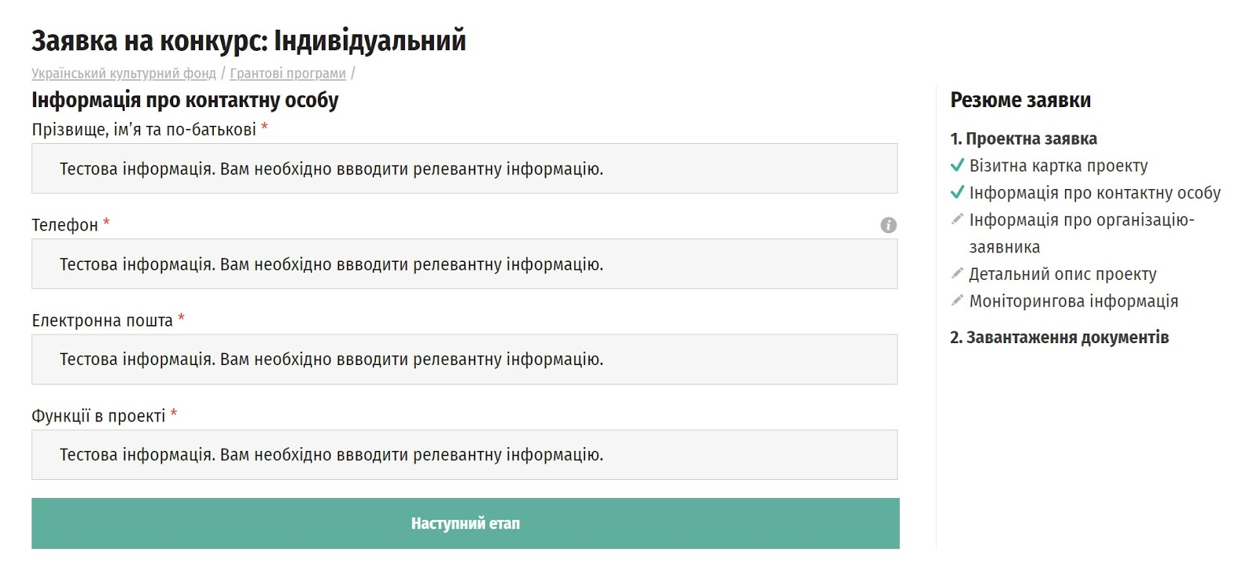

**10.**

Коли ви закінчите заповнювати форму, ви перейдете до етапу завантаження документів (форматом XLS або PDF). **Аплікаційний пакет документів подається тільки в електронній формі**. На цьому етапі ви можете роздрукувати заявку (кнопка праворуч).

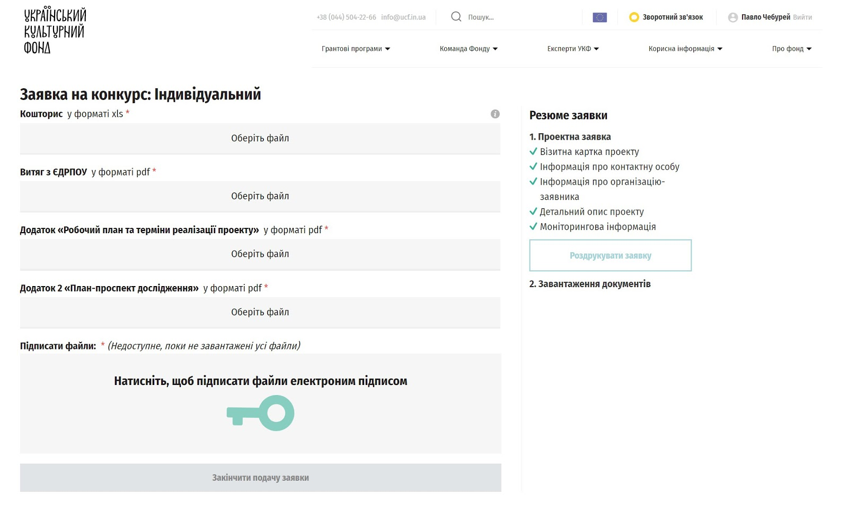

**11.**

Система генерує ваші відповіді на окремій сторінці. За бажанням ви можете її роздрукувати на принтері, ще раз переглянути, показати друзям чи колегам тощо. Надсилати нам роздруковану заявку не потрібно.

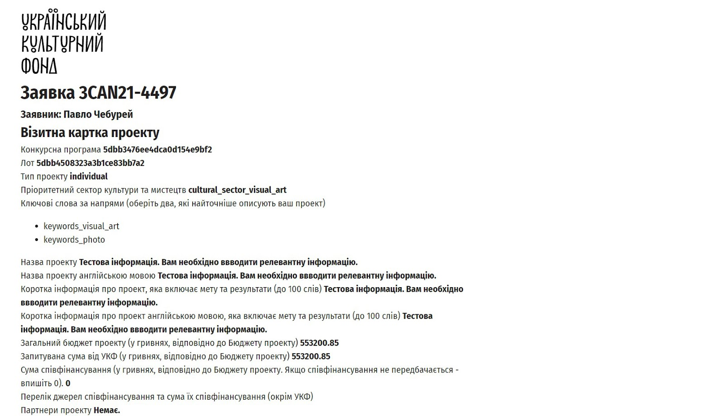

**12.**

На даному етапі ви можете повернутись до заявки і відредагувати її. Якщо ви впевнені, що більше не хочете нічого змінювати, прикріпіть документи. Система дозволить прикріпити документи тільки формату XLS або PDF.

Щоб ваші PDF-документи не були завеликими (**чим вони менші — тим ви менше залежите від обмежень нашого серверу та вашого інтернету**), оптимізуйте їх за допомогою будь-якого [якісного онлайн-оптимізатора](https://www.ilovepdf.com/compress_pdf" \t "_blank).

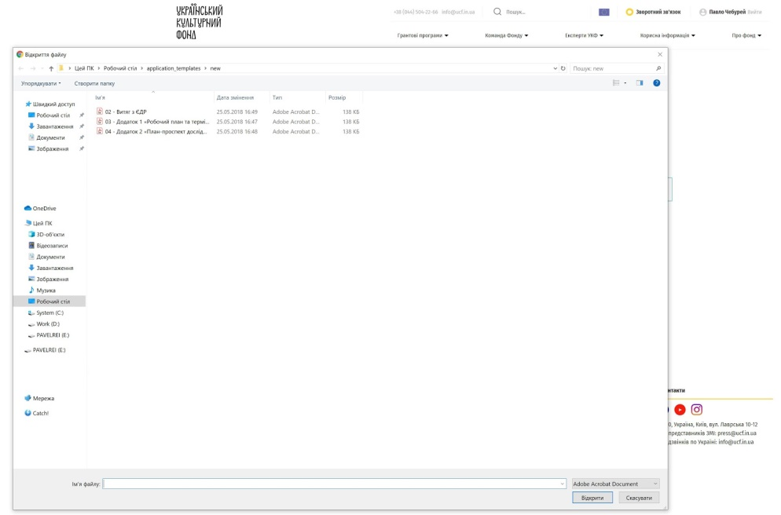

**13.**

**Коли документи завантажаться, підпишіть їх вашим електронним підписом.** Потурбуйтесь про наявність у вас електронного підпису заздалегідь. Електронний підпис можна отримати в податковій, в Приват24 та [багатьма іншими способами](https://document.online/" \t "_blank).

**14.**

Після того, як всі документи будуть підписані, **натисніть “Закінчити подачу заявки”.** На цьому етапі внести корективи в заявку буде неможливо.

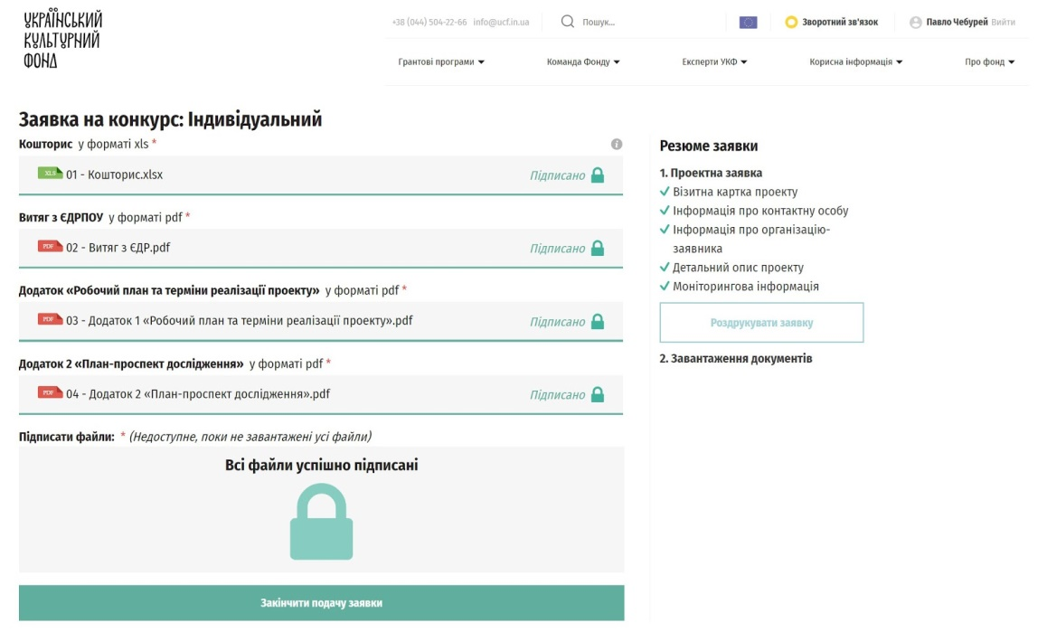

**15.**

Якщо ви все зробили правильно, ви отримаєте унікальний код вашої заявки. Щоб не хвилюватись, запишіть його.

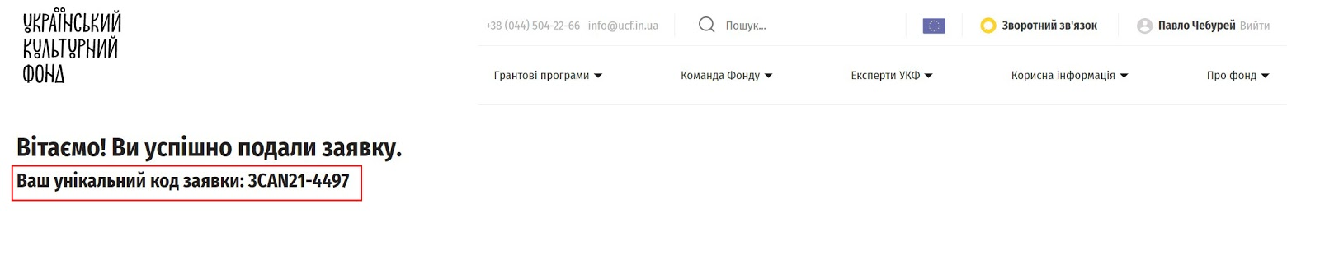

Обов'язково зайдіть у ваш особистий кабінет і переконайтесь, що ваша заявка успішно подана! Якщо ви все зробили правильно, в кабінеті ви побачите заявку з номером — так, як на картинці нижче. Вітаємо, ви успішно подали заявку!

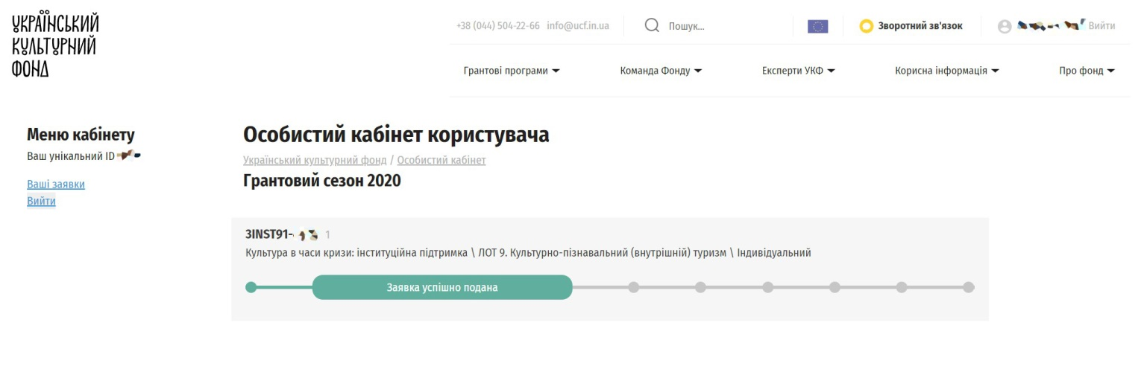

***Важливо!****Заявки, які не були успішно подані в електронній системі, не розглядатимуться.*

**Що означає мій код?**

Після подачі заявки код генерується системою автоматично. Наприклад:

**3GRAND21-8973**

**5 — п'ятий грантовий сезон УКФ**

**GRANG** — унікальний ідентифікатор програми

**2** ЛОТ

**1** тип (індивідуальний)

**8973** — ваш номер в системі

**Інші ідентифікатори грантових програм:**

**DORS** — Дослідження.Освіта.Резиденції.Стипендії.

**ICP** — Інноваційний культурний продукт

**AVS** — Аудіовізуальне мистецтво

**INC** — Культура без бар'єрів

**CUH** — Культурна спадщина

**REG** — Культура.Регіони

**GRAND** — Ґранд-подія

**CAP** — Культурні столиці

**PLUS** — Культура Плюс

**Що мені далі робити?**

Очікувати. Після того, як подачу заявок буде завершено, почнеться відбір за технічними критеріями, експертне оцінювання, побудова рейтингу та переговорні процедури.

Про стан вашої заявки ви зможете дізнаватись в особистому кабінеті.

Але про це трохи згодом. Наразі сконцентруйтесь на підготовці вашої проектної заявки. Бажаємо успіху!

**Матеріали, які вам можуть знадобитись:**

* Як подати заявку до Українського культурного фонду
* [Як успішно пройти переговорну процедуру](https://ucf.in.ua/p/negotiation_procedure)
* [Як успішно підписати грантову угоду](https://ucf.in.ua/p/how_to_sign)
* [Як успішно подати звітність](https://ucf.in.ua/p/how_to_report)

У розділі Українського культурного фонду – **Часті питання** (<https://ucf.in.ua/faq>), знаходяться відповіді на найбільш поширенні питання щодо конкурсів УКФ.